Imprezy towarzyszące
After party NRD
IMPREZY TOWARZYSZĄCE
Bilet ze spektaklu festiwalowego upoważnia do bezpłatnego wejścia danego dnia do klubu NRD
25.05.
00.30 – Nash/Milewski/Cebo
Łukasz Milewski - ur. 20.08.1981 r. w Złotowie. Producent muzyczny, perkusista, ukończył kierunek akustyki na Uniwersytecie Adama Mickiewicza w Poznaniu ze specjalizacją: reżyseria dźwięku. W ramach działań twórczych i artystycznych w dziedzinie muzyki, współpracował z Teatrem Nowym (Poznań), Fundacją YouHaveIt, Instytutem B61; realizował wiele nagrań muzycznych muzyków sceny niezależnej w regionie oraz stworzył identyfikacje muzyczną dla Międzynarodowego Festiwalu TofiFest 2012. Aktualnie prowadzi studio nagrań NRD RECORDS.
Steve Nash (Kacper Nowak) - studiuje na Akademii Muzycznej im. G. i K. Bacewiczów w Łodzi w klasie fortepianu prof. Cezarego Saneckiego. Fortepian, na którym gra, stał się jednak szybko inspiracją i punktem wyjścia do dalszych poszukiwań muzycznych: kompozycji, produkcji oraz didżejingu. Jako producent tworzy m.in. muzykę do filmów oraz spektakli teatralnych. Od dłuższego czasu poznaje tajniki programowania kontrolerów midi, tworząc własne aplikacje, które wykorzystuje podczas swoich koncertów. Mistrz Świata DJ-ów IDA 2012.
Tomasz Cebo jest performerem i malarzem (stopień magistra w ASP w Poznaniu w 2005 r.). Jego zainteresowania obejmują instalacje dźwiękowe oparte na eksperymentowaniu z ludzkim głosem. Dyrektor artystyczny klubu eNeRDe w Toruniu. Jego performans w 2011 r. stał się jednym z najbardziej pamiętnych chwil telewizyjnej serii Must Be The Music. Jeden z ojców założycieli Instytutu B61.
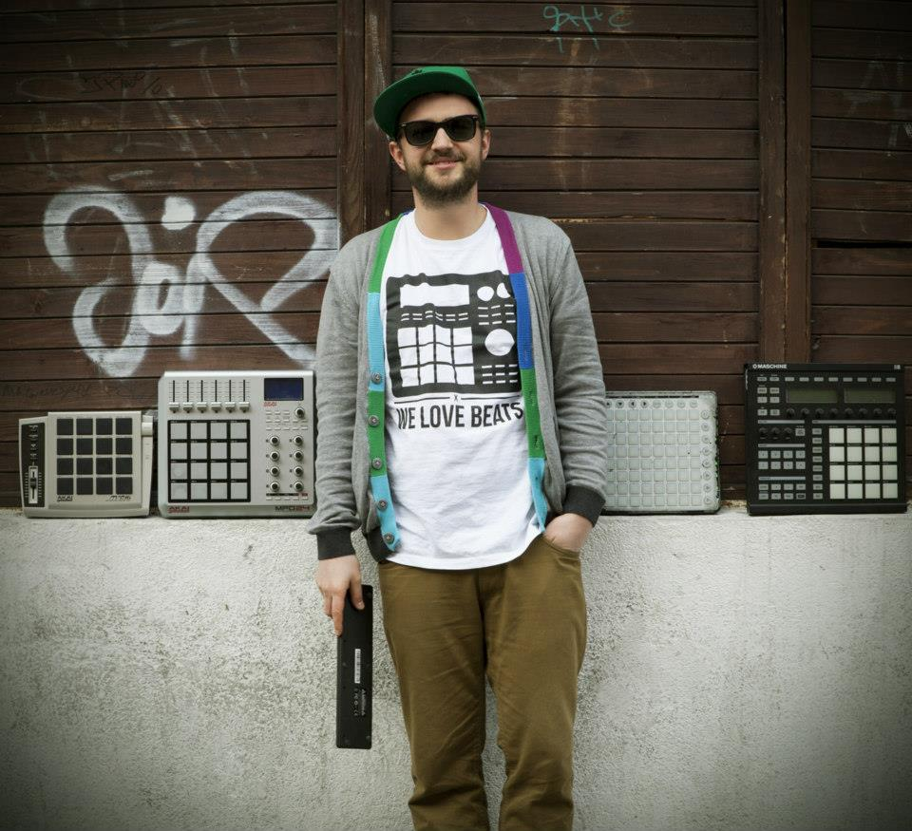

26.05.
22.00 – Domowe Melodie
Domowe melodie to muzyczny projekt trójki szalenie oryginalnych temperamentów: Justyny Chowaniak - kompozytorki i autorki tekstów, Staszka Czyżewskiego (kontrabas) i Kuby Dykierta (gitara, perkusja). Połączyło ich kreatywne i nieszablonowe podejście do muzyki, jak i do procesu jej tworzenia, czego następstwem jest ich debiutancki album.
Teksty na płytę to forma pamiętnika, który Justyna w pewnym momencie postanowiła wyciągnąć z szuflady. Jak sama tłumaczy: "Domowe Melodie to projekt kilkunastu własnoręcznie nabazgranych i skomponowanych piosenek. W domu. Razem z płaczem, spalonym garnkiem, gorączką i dziurawą skarpetą". Znajdziemy w nich szczerość, całą gamę emocji, a przede wszystkim rzadko spotykaną dojrzałość emocjonalną. Teksty w połączeniu z brzmieniem pianina, kontrabasu i tzw. przeszkadzajek sprawiają, że otrzymujemy dawkę subtelnego grania.
Domowe Melodie to długo oczekiwana odpowiedź na otaczającą nas ze wszystkich stron muzyczną papkę i dowód na to, że warto spełniać swoje marzenia. Trójka muzycznych zapaleńców, która własnym kosztem nagrała i wydała płytę, jest tego doskonałym przykładem.
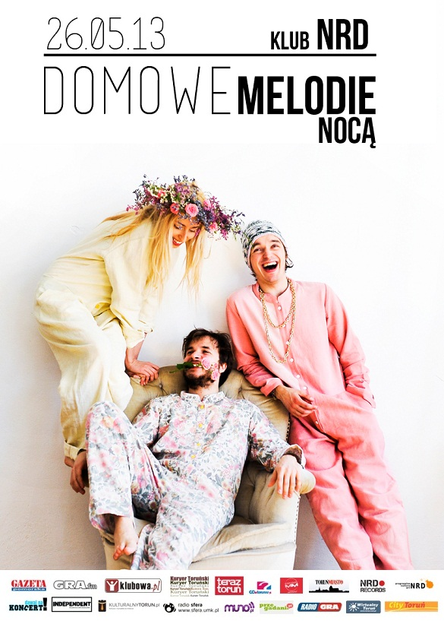
27.05.
23.30 – Lubomski
Mariusz Lubomski - muzyk i malarz, jeden z najwybitniejszych wykonawców piosenki autorskiej w Polsce. Komponuje piosenki unikalne, obdarzone charakterystycznym akustycznym brzmieniem. Mieszka w Toruniu, ale jest silnie związany z Przeglądem Piosenki Aktorskiej we Wrocławiu.
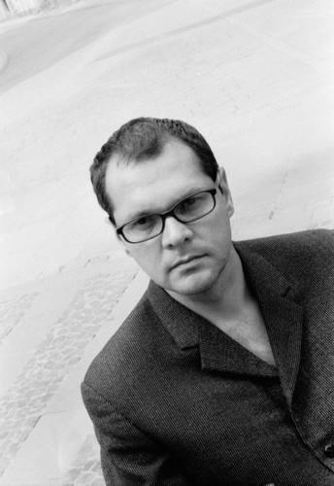

28.05.
00.00 – Ser Charles
Ser Charles - zespół rockowy. Początkowo pod tym pseudonimem publikował swoje wiersze Stefan Kornacki, pod koniec 2010 r. powstała grupa muzyczna. Zadebiutował w grudniu 2010 r. na scenie wspólnie z m.in. Marią Peszek i Tymonem Tymańskim [B61-„Coś”]. W 2011 r. podczas jednego z występów zdjęty ze sceny z powodu obecności na sali prezydenta, którego podwładni wpadli w panikę. Mocne, skondensowane kompozycje, ostry melorecytowany tekst to cechy charakterystyczne Sera Charles’a.
Zespół tworzą: Stefan Kornacki (testy, wokal), Tomasz Organek (gitara), Adam Staszewski (bas), Paweł Możuch (perkusja).
Ser Charles podczas toruńskiego festiwalu zaprezentuje swoje nowe oblicze. Ser dojrzał.
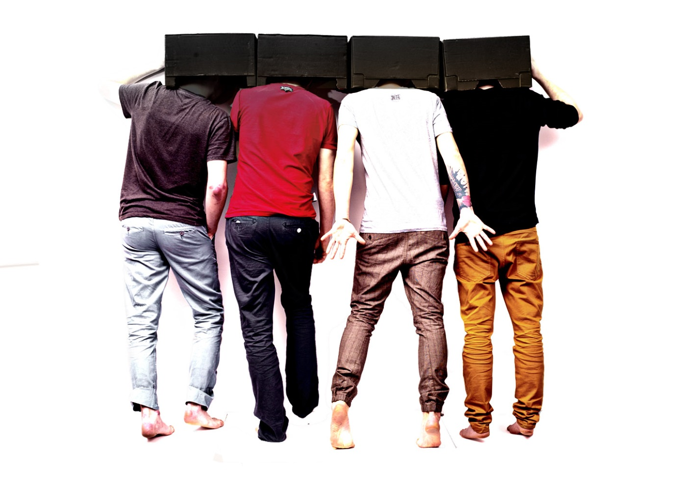

29.05.
00.15 – Duch
Grupa DUCH powstała na początku 2010 roku w Krakowie. Zespół łączy klasyczne instrumentarium (instrumenty smyczkowe) z nowoczesnym, mocnym brzmieniem, oryginalną stylistyką i ekspresją sceniczną. Zespół znalazł idealny sposób na pogodzenie inspiracji twórczością kompozytorów muzyki klasycznej – Arvo Pärta, Henryka Mikołaja Góreckiego, Wojciecha Kilara – z fascynacją brzmieniem i działalnością ikon współczesnej elektroniki i muzyki alternatywnej, takich jak: Björk, Sigur Rós, Tool, Squarepusher, U.N.K.L.E., czy Massive Attack.
Skład zespołu:
Piotr Aleksander Nowak – gitara
Regina Bogacz – wokal
Stanisław Słowiński – skrzypce
Przemek Dajcz – altówka
Natalia Orkisz – wiolonczela
Justyn Małodobry – bas akustyczny, kontrabas dubstepowy „Pablo”
Wiktor Machowski – perkusja

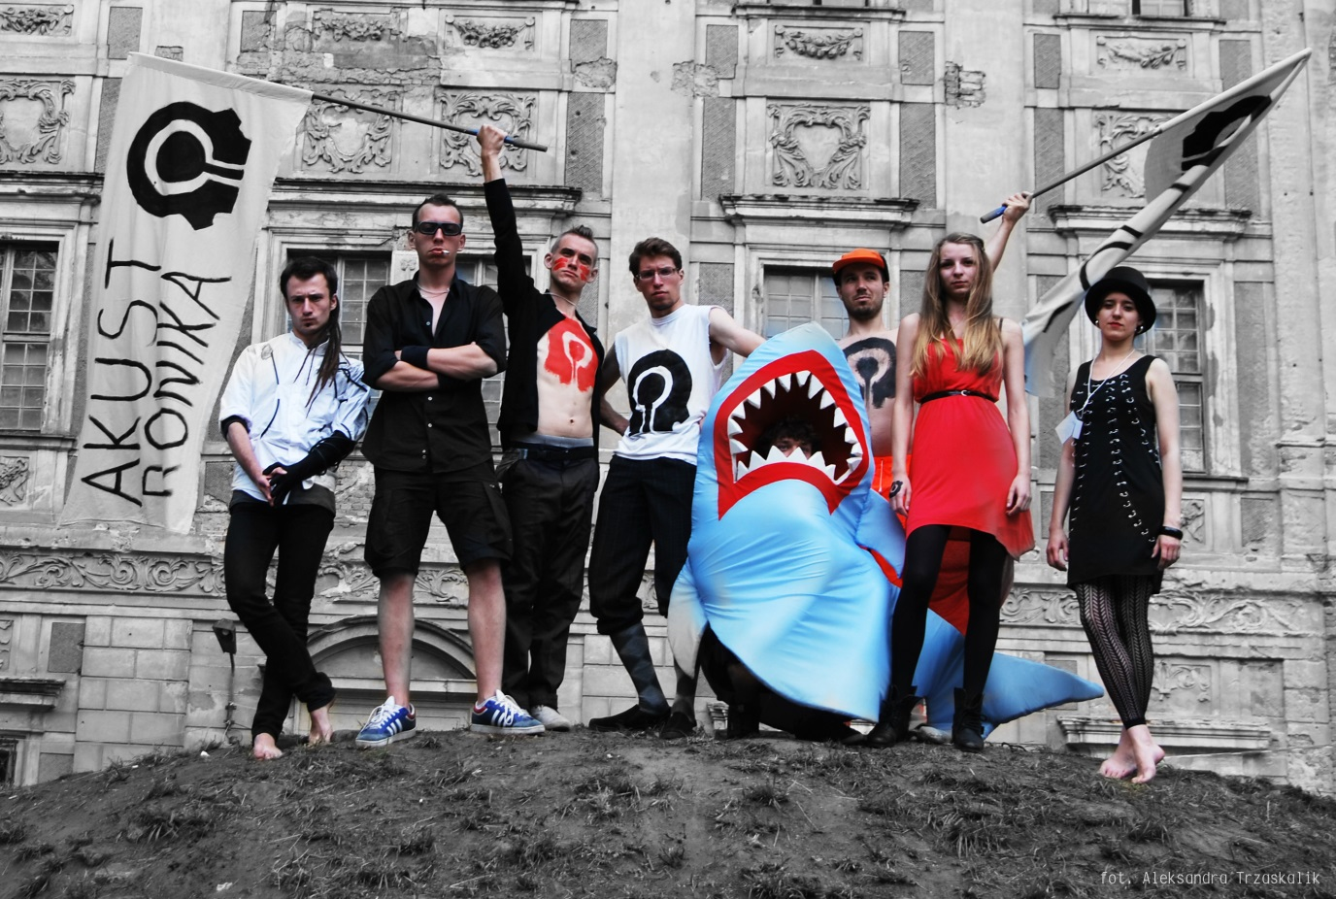

30.05.
23.30 – Pchełki
Pchełki – mieszkają, pracują i bawią się w Aleksandrowie Kujawskim, związane są z tamtejszym klubem Fado. Swoją muzykę określają mianem hop-siupu. W skład kapeli wchodzą: Marta Rogalska (wokal, flet), Paweł Rychert (instrumenty klawiszowe, elektronika, gitara), Świstak Rogalski (bas), Damian Kowalski (perkusja). Pchełki grały między innymi na festiwalach: OffFestival 2008, Open'er 2009, Slot art 2009. Wygrały m.in: Przestrzeń Muzyki 2008, Generacja 2008, Nagrodę Trytona za największą osobowość artystyczną na Festiwalu FAMA2008, Festiwal 'Folkowo 2009' w Ostródzie, Radio Waves 2010, wyróżnienia na festiwalu Nowa Tradycja 2008 i 2010. W roku 2010 zespół współtworzył spektakl "Knock on Unpainted Wood" wraz z duńskim teatrem tańca Mute Comp Physical Theatre podczas którego wykonuje muzykę na żywo. Dotychczas na przestrzeni czterech lat wystawiono kilkadziesiąt przedstawień w Kopenhadze i Odense.
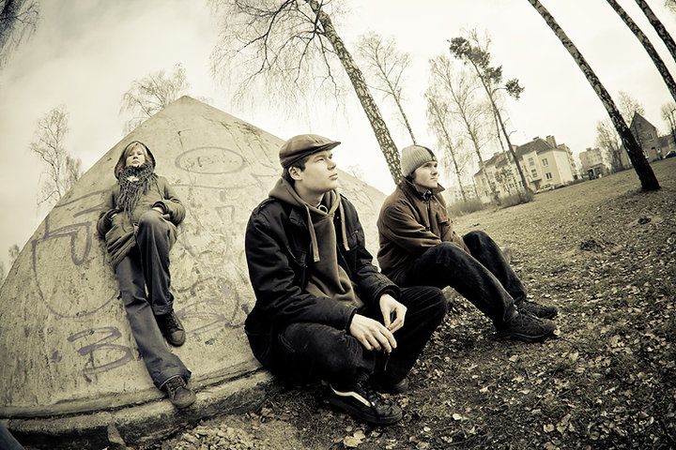

31.05.
00.00 – 19 Wiosen
19 WIOSEN to projekt muzyczny z Łodzi, którego początki sięgają wczesnych lat 90 tych XX wieku. Do dzisiaj, nagrane w rozmaitych konstelacjach personalnych i wydane pod tą nazwą, zostały: 4 kasety magnetofonowe, 2 płyty winylowe i 5 płyt cd. Rozpoznawani są za sprawą charakterystycznego brzmienia, które nazwano kiedyś "punk poza czasem" (w tym przypadku to motoryczny punk z wiodącą rolą instrumentów klawiszowych). Ostatni materiał wydala Galeria Raster wiosną 2010 r. „Pożegnanie ze światem”. Zespół przygotowuje się obecnie do wejścia do studia z nowym materiałem, z którego efektem końcowym będzie można zapoznać się już tej jesieni. 20 kwietnia w MS Cafe 19 WIOSEN, witając wiosnę, zagrał już kilka utworów z nowego repertuaru i wiele kompozycji premierowych.
Skład w 2013:
Bartek Adamiak (bas)
Aleksander Gemel (gitara)
Grzegorz J. Fajngold „Fagot" (organy)
Szymon Janiaczek (bębny)
Marcin Pryt (wokal)
